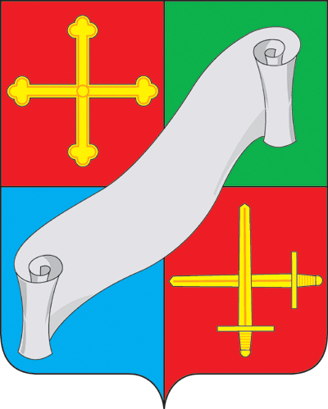
КАЛУЖСКАЯ ОБЛАСТЬ
АДМИНИСТРАЦИЯ
(исполнительно - распорядительный орган)
МУНИЦИПАЛЬНОГО РАЙОНА «ДЗЕРЖИНСКИЙ РАЙОН»

П О С Т А Н О В Л Е Н И Е

«12» июля 2019 г. г. Кондрово № 1036

О внесении изменений в муниципальную программу «Формирование комфортной городской среды на территории городского поселения «Город Кондрово» на 2019-2024 годы», утвержденную постановлением администрации Дзержинского района
от 29.04.2019 № 599

В соответствии со статьей 179 Бюджетного кодекса Российской Федерации, соглашения «О передаче осуществления части полномочий городской Управы городского поселения «Город Кондрово» по решению вопросов местного значения поселения администрации муниципального района «Дзержинский район»» от 10.11.2016 года, с Правилами благоустройства и озеленения территории городского поселения «Город Кондрово» (утверждены Решением Кондровской городской Думы от 27.10.2017 № 38), а так же в целях улучшения состояния и благоустройства территории ГП «Город Кондрово»

ПОСТАНОВЛЯЮ:

1. Внести изменения в муниципальную программу, утвержденную постановлением администрации Дзержинского района от 29.04.2019 № 599 «Формирование комфортной городской среды на территории городского поселения «Город Кондрово» на 2019-2024 годы», изложив ее в новой редакции (прилагается).
2. Настоящее постановление вступает в силу со дня его официального опубликования.
3. Контроль за исполнением настоящего постановления возложить на заместителя главы администрации – заведующего отделом городского хозяйства Васильева Е.А..

Временно исполняющий обязанности
главы администрации
Дзержинского района В.В. Грачёв

Приложение к
постановлению
администрации
Дзержинского района
от ____________ № ____

МУНИЦИПАЛЬНАЯ ПРОГРАММА
«ФОРМИРОВАНИЕ КОМФОРТНОЙ ГОРОДСКОЙ СРЕДЫ НА ТЕРРИТОРИИИ ГОРОДСКОГО ПОСЕЛЕНИЯ «ГОРОД КОНДРОВО» НА 2019-2024 ГОДЫ»

Раздел. 1
ПАСПОРТ МУНИЦИПАЛЬНОЙ ПРОГРАММЫ

Цель Муниципальной программы | Повышение уровня благоустройства территорий городского поселения «Город Кондрово».  Создание безопасных и благоприятных условий для отдыха  и проживания граждан.  Повышение уровня условий жизни населения и сохранение  природы в условиях сложившейся застройки территорий  городского поселения.
Задачи Муниципальной программы | - Комплексное благоустройства дворовых территорий городского поселения «Город Кондрово».  - Повышение уровня благоустройства муниципальных территорий общего пользования городского поселения «Город Кондрово».
Координатор Программы | Заместитель главы администрации
Исполнитель Программы | Отдел городского хозяйства Дзержинского района
Этапы и сроки реализации Муниципальной программы | 2019-2024 годы
Целевые показатели (индикаторы) Муниципальной программы | - Доля благоустроенных дворовых территорий МКД от общего количества дворовых территорий МКД.  - Доля благоустроенных муниципальных территорий общего пользования от общего количества таких территорий.
Планируемые результаты реализации Муниципальной программы | - Приведение в нормативное состояние дворовых территорий;  - Благоустройство муниципальных территорий общего пользования;  - Повышение уровня благоустройства и улучшение эстетического  состояния дворовых территорий;  - Повышение ответственности жителей за соблюдение порядка в придомовых и общественных территориях;  - Рост числа жителей, удовлетворенных благоустройством  городского поселения

Раздел 2.
ХАРАКТЕРИСТИКА ТЕКУЩЕГО СОСТОЯНИЯ
СФЕРЫ РЕАЛИЗАЦИИ МУНИЦИПАЛЬНОЙ ПРОГРАММЫ
2.1 . Характеристика благоустройства дворовых территорий.
Благоустройство дворов жилищного фонда и на сегодняшний день в целом по городскому поселению «Город Кондрово» полностью или частично не отвечает нормативным требованиям.
Пришло в негодность асфальтовое покрытие внутриквартальных проездов и тротуаров. Асфальтобетонное покрытие на 70% придомовых территорий имеет высокий физический износ.
Недостаточно производились работы во дворах по уходу за зелеными насаждениями, восстановлению газонов, удалению старых и больных деревьев, не осуществлялась посадка деревьев и кустарников. Зеленые насаждения на дворовых территориях представлены, в основном, зрелыми или перестойными деревьями, на газонах не устроены цветники.
Система дождевой канализации находится в неисправном состоянии и не обеспечивает отвод вод в периоды выпадения обильных осадков, что доставляет массу неудобств жителям и негативно влияет на конструктивные элементы зданий. В ряде районов города дождевая канализация отсутствует по причине того, что ее устройство не предусматривалось проектом.
В ряде дворов отсутствует освещение придомовых территорий, необходимый набор малых форм и обустроенных площадок. Наличие на придомовых территориях сгоревших и разрушенных хозяйственных строений создает угрозу жизни и здоровью граждан. Отсутствуют специально обустроенные стоянки для автомобилей, что приводит к их хаотичной парковке.
Надлежащее состояние придомовых территорий является важным фактором при формировании благоприятной экологической и эстетической городской среды.
Проблемы восстановления и ремонта асфальтового покрытия дворов, озеленения, освещения дворовых территорий, ремонта (устройства) дождевой канализации либо вертикальной планировки на сегодня весьма актуальны и не решены в полном объеме в связи с недостаточным финансированием отрасли.
Принимаемые в последнее время меры по частичному благоустройству дворовых территорий не приводят к должному результату, поскольку не основаны на последовательном подходе к решению проблемы и не позволяют консолидировать денежные средства для достижения поставленной цели.
К благоустройству дворовых и внутриквартальных территорий необходим последовательный комплексный подход, рассчитанный на среднесрочный период, который предполагает использование программно-целевых методов, обеспечивающих увязку реализации мероприятий по срокам, ресурсам и исполнителям.
Основным методом решения проблемы должно стать благоустройство дворовых территорий, которое представляет из себя совокупность мероприятий, направленных на создание и поддержание функционально, экологически и эстетически организованной городской среды, улучшение содержания и безопасности дворовых территорий и территорий кварталов.
Реализация муниципальной программы позволит создать благоприятные условия среды обитания, повысить комфортность проживания населения города, увеличить площадь озеленения территорий, обеспечить более эффективную эксплуатацию жилых домов, улучшить условия для отдыха и занятий спортом, обеспечить физическую, пространственную и информационную доступность зданий, сооружений, дворовых территорий для инвалидов и других маломобильных групп населения.
2.2. Характеристика сферы благоустройства муниципальных территорий общего пользования.
Внешний облик города, его эстетический вид во многом зависят от степени благоустроенности территории, от площади озеленения.
Благоустройство - комплекс мероприятий по содержанию объектов благоустройства (в том числе зеленых насаждений), направленных на создание благоприятных условий жизни, трудовой деятельности и досуга населения.
Озелененные территории вместе с насаждениями и цветниками создают образ города, формируют благоприятную и комфортную городскую среду для жителей и гостей города, выполняют рекреационные и санитарно-защитные функции. Они являются составной частью природного богатства города и важным условием его инвестиционной привлекательности.
На территории города имеется 3 объекта - парки, скверы.
Для обеспечения благоустройства общественных территорий целесообразно проведение следующих мероприятий:
- озеленение, уход за зелеными насаждениями;
- оборудование малыми архитектурными формами, фонтанами, иными некапитальными объектами;
- устройство пешеходных дорожек,
- освещение территорий, в т. ч. декоративное;
- обустройство площадок для отдыха, детских, спортивных площадок;
- установка скамеек и урн, контейнеров для сбора мусора;
- оформление цветников;
- обеспечение физической, пространственной и информационной доступности общественных территорий для инвалидов и других маломобильных групп населения.
Выполнение всего комплекса работ, предусмотренных муниципальной программой, создаст условия для благоустроенности и придания привлекательности объектам озеленения городского поселения «Город Кондрово».

2.3 Действующие Правила благоустройства территории городского поселения «Город Кондрово» в связи с изменениями законодательства, требований по содержанию территорий, постоянно корректируются.

Целевые показатели (индикаторы), характеризующие
сферу содержания дворовых территорий и общественных пространств
Таблица 1
N п/п | Наименование целевого показателя (индикатора) | Единица измерения | Год формирования муниципальной программы
N п/п | Наименование целевого показателя (индикатора) | Единица измерения | 2019 | 2020 | 2021 | 2022 | 2023 | 2024
1. | Количество благоустроенных дворовых территорий МКД | единиц | 35 | 47 | 62 | 80 | 98 | 111
2. | Доля благоустроенных дворовых территорий МКД от общего количества дворовых территорий МКД | % | 13 | 30 | 50 | 70 | 80 | 100
3. | Количество проведенных субботников по обустройству дворовых территорий в весенний и осенний периоды | единиц | 8 | 12 | 12 | 12 | 12 | 12
4. | Доля дворовых территорий, благоустроенных с финансовым участием граждан | % | 0 | 5 | 5 | 5 | 5 | 5
5. | Количество благоустроенных муниципальных территорий общего пользования | единиц | 1 | 2 | 3 | 4 | 5 | 5
6. | Доля благоустроенных муниципальных территорий общего пользования от общего количества таких территорий | % | 40 | 50 | 60 | 70 | 80 | 100
7. | Количество реализованных проектов благоустройства муниципальных территорий общего пользования. | единиц | 3 | 4 | 5 | 6 | 7 | 8

Раздел 3.
ЦЕЛИ, ЗАДАЧИ И ОЖИДАЕМЫЕ РЕЗУЛЬТАТЫ РЕАЛИЗАЦИИ
МУНИЦИПАЛЬНОЙ ПРОГРАММЫ
3.1. Основной целью Муниципальной программы является повышение уровня благоустройства территорий городского поселения «Город Кондрово»;
3.2. Основные задачи Муниципальной программы, направленные на достижение вышеуказанных целей, заключаются в следующем:
а) повышение уровня благоустройства дворовых территорий города Кондрово;
б) повышение уровня благоустройства муниципальных территорий общего пользования города Кондрово.
Таблица 2

Ожидаемые результаты реализации Муниципальной программы

 | Цель, задача | Наименование целевого показателя (индикатора) | Единица измерения | Год реализации
 |  |  |  | 2019 | 2020 | 2021 | 2022 | 2023 | 2024
1. | Цель. Повышение уровня благоустройства территорий | Доля благоустроенных дворовых территорий МКД от общего количества дворовых территорий МКД | % | 15 | 30 | 40 | 60 | 80 | 100
1. | Цель. Повышение уровня благоустройства территорий | Доля благоустроенных муниципальных территорий общего пользования от общего количества таких территорий | % | 40 | 50 | 60 | 80 | 90 | 100
1. | Задача 1.  Повышение уровня благоустройства дворовых территорий | Количество благоустроенных дворовых территорий МКД | единиц | 0 | 12 | 15 | 18 | 18 | 13
2. |  | Количество проведенных субботников по обустройству дворовых территорий в весенний и осенний периоды | единиц | 10 | 12 | 12 | 12 | 12 | 12
2. |  | Доля дворовых территорий, благоустроенных с финансовым участием граждан | % | 1 | 2 | 3 | 4 | 5 | 5
2. | Задача 2. Повышение уровня благоустройства муниципальных территорий общего пользования | Количество благоустроенных муниципальных территорий общего пользования | единиц | 3 | 4 | 5 | 6 | 7 | 8
2. |  | Количество реализованных проектов благоустройства муниципальных территорий общего пользования. | единиц | 1 | 1 | 1 | 1 | 1 | 1
3 | Задача 3. Принятие Правил благоустройства территории, отвечающих современным требованиям к созданию комфортной среды проживания граждан и предполагающих масштабное вовлечение граждан в реализацию мероприятий по благоустройству | Утверждение правил благоустройства территории города Кондрово (с учетом общественных обсуждений) | единиц | 1 | 1 | 1 | 1 | 1 | 1

3.3. В целях решения задач, направленных на достижение цели Муниципальной программы, в ее составе предусмотрены подпрограммы, сформированные с учетом группировки мероприятий, с помощью которых выполняются наиболее важные задачи.
3.4. В результате реализации мероприятий Муниципальной программы ожидается снижение доли неблагоустроенных дворовых и муниципальных территорий общего пользования.
3.5. Успешное выполнение задач Муниципальной программы позволит улучшить условия проживания и жизнедеятельности горожан и повысить привлекательность города.
3.6. Необходимым условием реализации программы является проведение мероприятий по благоустройству дворовых и общественных территорий с учетом необходимости обеспечения физической, пространственной и информационной доступности зданий, сооружений и общественных территорий для инвалидов и других маломобильных групп населения.
Для реализации мероприятий программы подготовлены следующие документы:
- перечень работ по благоустройству дворовых территорий многоквартирных домов и общественных пространств (Приложение 2 к программе),
- дополнительный перечень работ по благоустройству дворовых территорий многоквартирных домов, (Приложение 3 к программе).

СОСТАВ И РЕСУРСНОЕ ОБЕСПЕЧЕНИЕ
МУНИЦИПАЛЬНОЙ ПРОГРАММЫ

Ресурсное обеспечение и перечень мероприятий, планируемых к реализации в рамках Муниципальной программы, приведены в приложении 1 к Муниципальной программе.

СИСТЕМА УПРАВЛЕНИЯ РЕАЛИЗАЦИЕЙ
МУНИЦИПАЛЬНОЙ ПРОГРАММЫ

6.1. Ответственным исполнителем Муниципальной программы является Администрация Дзержинского района.
6.2. Участниками Муниципальной программы являются: заинтересованные лица.
6.3. Ответственный исполнитель Муниципальной программы:
а) осуществляет реализацию мероприятий Муниципальной программы, отдельных в рамках своих полномочий;
б) координирует деятельность исполнителей по реализации подпрограмм, отдельных мероприятий Муниципальной программы;
в) выполняет функции исполнителя Муниципальной программы в части, касающейся его полномочий;
г) запрашивает у исполнителей Муниципальной программы информацию, необходимую для подготовки отчетов о реализации Муниципальной программы, проведения оценки эффективности реализации Муниципальной программы;
д) осуществляет оценку эффективности реализации Муниципальной программы, а также реализации подпрограмм, входящих в Муниципальную программу, путем определения степени достижения целевых показателей Муниципальной программы и полноты использования средств;
е) готовит в срок до 31 декабря текущего года годовой отчет о реализации Муниципальной программы и представляет его в установленном порядке.

6.5. Исполнители программы:
а) формируют предложения по внесению изменений в Муниципальную программу, направляют их ответственному исполнителю;
б) представляют в срок до 1 декабря текущего года ответственному исполнителю необходимые сведения для подготовки информации о ходе реализации мероприятий Муниципальной программы;
в) подписывают акты выполненных работ в соответствии с заключенными муниципальными контрактами и договорами.
6.6. На реализацию программы могут повлиять внешние риски, а именно:
а) при размещении муниципальных заказов согласно Федеральному закону от 5 апреля 2013 года N 44-ФЗ "О контрактной системе в сфере закупок товаров, работ, услуг для обеспечения государственных и муниципальных нужд" некоторые процедуры торгов могут не состояться в связи с отсутствием претендентов. Проведение повторных процедур приведет к изменению сроков исполнения программных мероприятий;
б) несвоевременное выполнение работ подрядными организациями может привести к нарушению сроков выполнения программных мероприятий;
в) заключение муниципальных контрактов и договоров с организациями, которые окажутся неспособными исполнить свои обязательства.
6.7. Основными финансовыми рисками реализации программы является существенное ухудшение социально-экономической ситуации и уменьшение доходной части бюджета города, что повлечет за собой отсутствие или недостаточное финансирование мероприятий Муниципальной программы, в результате чего показатели Муниципальной программы не будут достигнуты в полном объеме.
6.8. Способами ограничения рисков являются:
а) концентрация ресурсов на решении приоритетных задач;
б) изучение и внедрение положительного опыта других муниципальных образований;
в) повышение результативности реализации программы и эффективности использования бюджетных средств;
г) своевременное внесение изменений в бюджет осуществляют реализацию мероприятий Муниципальной программы, отдельных в рамках своих полномочий и Муниципальную программу.

Приложение 1
к Муниципальной программе
«Формирование комфортной
городской среды на территории
городского поселения
«Город Кондрово» на 2019-2024 годы»

Состав и ресурсное обеспечение муниципальной программы
"ФОРМИРОВАНИЕ КОМФОРТНОЙ ГОРОДСКОЙ СРЕДЫ НА ТЕРРИТОРИИ ГОРОДСКОГО ПОСЕЛЕНИЯ «ГОРОД КОНДРОВО» НА 2019-2024 ГОДЫ»

№ | Наименование мероприятия | Сроки реали- | Ответственный | Источники | Сумма расходов, всего | в том числе по годам реализации муниципальной программы:
п/п | Наименование мероприятия | зации | исполнитель, | финанси- | (тыс. руб.)
 | Наименование мероприятия |  | (соисполнители, | рования
 | Наименование мероприятия |  | участники)
 | Наименование мероприятия |  | программы |  |  | 2020 | 2021 | 2022 | 2023 | 2024
 | Благоустройство дворовых территорий
1 | ул. Дзержинского,1 | 2020 | Отдел городского хозяйства администрации Дзержинского района | Всего | 1300 | 1300
 |  |  |  | Федеральный бюджет | 897 | 897
 |  |  |  | областной бюджет | 273 | 273
 |  |  |  | Местный бюджет | 130 | 130
2 | ул. Дзержинского, 3 | 2020 | Отдел городского хозяйства администрации Дзержинского района | Всего | 1300 | 1300
 |  |  |  | Федеральный бюджет | 897 | 897
 |  |  |  | областной бюджет | 273 | 273
 |  |  |  | Местный бюджет | 130 | 130
3 | ул. Интернациональная, 55 | 2020 | Отдел городского хозяйства администрации Дзержинского района | Всего | 600 | 600
 |  |  |  | Федеральный бюджет | 414 | 414
 |  |  |  | областной бюджет | 126 | 126
 |  |  |  | Местный бюджет | 60 | 60
4 | ул. Интернациональная, 8 | 2020 | Отдел городского хозяйства администрации Дзержинского района | Всего | 600 | 600
 |  |  |  | Федеральный бюджет | 483 | 483
 |  |  |  | областной бюджет | 147 | 147
 |  |  |  | Местный бюджет | 70 | 70
5 | ул. Интернациональная, 10 | 2020 | Отдел городского хозяйства администрации Дзержинского района | Всего | 700 | 700
 |  |  |  | Федеральный бюджет | 483 | 483
 |  |  |  | областной бюджет | 147 | 147
 |  |  |  | Местный бюджет | 70 | 70
6 | ул. Интернациональная, 28 | 2021 | Отдел городского хозяйства администрации Дзержинского района | Всего | 1000 |  | 1000
 |  |  |  | Федеральный бюджет | 690 |  | 690
 |  |  |  | областной бюджет | 210 |  | 210
 |  |  |  | Местный бюджет | 100 |  | 100
7 | ул. Интернациональная, 28а | 2021 | Отдел городского хозяйства администрации Дзержинского района | Всего | 900 |  | 900
 |  |  |  | Федеральный бюджет | 621 |  | 621
 |  |  |  | областной бюджет | 189 |  | 189
 |  |  |  | Местный бюджет | 90 |  | 90
8 | ул. Интернациональная, 22 | 2021 | Отдел городского хозяйства администрации Дзержинского района | Всего | 600 |  | 600
 |  |  |  | Федеральный бюджет | 414 |  | 414
 |  |  |  | областной бюджет | 126 |  | 126
 |  |  |  | Местный бюджет | 60 |  | 60
9 | ул. Интернациональная, 49 | 2021 | Отдел городского хозяйства администрации Дзержинского района | Всего | 600 |  | 600
 |  |  |  | Федеральный бюджет | 414 |  | 414
 |  |  |  | областной бюджет | 126 |  | 126
 |  |  |  | Местный бюджет | 60 |  | 60
10 | ул. Интернациональная, 57 | 2021 | Отдел городского хозяйства администрации Дзержинского района | Всего | 600 |  | 600
 |  |  |  | Федеральный бюджет | 414 |  | 414
 |  |  |  | областной бюджет | 126 |  | 126
 |  |  |  | Местный бюджет | 60 |  | 60
12 | ул. Интернациональная, 53 | 2021 | Отдел городского хозяйства администрации Дзержинского района | Всего | 600 |  | 600
 |  |  |  | Федеральный бюджет | 414 |  | 414
 |  |  |  | областной бюджет | 126 |  | 126
 |  |  |  | Местный бюджет | 60 |  | 60
13 | ул. Интернациональная, 43 | 2021 | Отдел городского хозяйства администрации Дзержинского района | Всего | 600 |  | 600
 |  |  |  | Федеральный бюджет | 414 |  | 414
 |  |  |  | областной бюджет | 126 |  | 126
 |  |  |  | Местный бюджет | 60 |  | 60
14 | ул. Интернациональная, 45 | 2021 | Отдел городского хозяйства администрации Дзержинского района | Всего | 600 |  | 600
 |  |  |  | Федеральный бюджет | 414 |  | 414
 |  |  |  | областной бюджет | 126 |  | 126
 |  |  |  | Местный бюджет | 60 |  | 60
15 | ул. Интернациональная, 2 | 2023 | Отдел городского хозяйства администрации Дзержинского района | Всего | 600 |  |  |  | 600
 |  |  |  | Федеральный бюджет | 414 |  |  |  | 414
 |  |  |  | областной бюджет | 126 |  |  |  | 126
 |  |  |  | Местный бюджет | 60 |  |  |  | 60
16 | ул. Интернациональная, 12 | 2022 | Отдел городского хозяйства администрации Дзержинского района | Всего | 600 |  | 600
 |  |  |  | Федеральный бюджет | 414 |  | 414
 |  |  |  | областной бюджет | 126 |  | 126
 |  |  |  | Местный бюджет | 60 |  | 60
17 | ул. Интернациональная, 14 | 2022 | Отдел городского хозяйства администрации Дзержинского района | Всего | 600 |  | 600
 |  |  |  | Федеральный бюджет | 414 |  | 414
 |  |  |  | областной бюджет | 126 |  | 126
 |  |  |  | Местный бюджет | 60 |  | 60
18 | ул. Интернациональная, 16 | 2020 | Отдел городского хозяйства администрации Дзержинского района | Всего | 600 | 600
 |  |  |  | Федеральный бюджет | 414 | 414
 |  |  |  | областной бюджет | 126 | 126
 |  |  |  | Местный бюджет | 60 | 60
19 | ул. Интернациональная, 18 | 2020 | Отдел городского хозяйства администрации Дзержинского района | Всего | 600 | 600
 |  |  |  | Федеральный бюджет | 414 | 414
 |  |  |  | областной бюджет | 126 | 126
 |  |  |  | Местный бюджет | 60 | 60
20 | ул. Ленина, 15 | 2020 | Отдел городского хозяйства администрации Дзержинского района | Всего | 900 | 900
 |  |  |  | Федеральный бюджет | 621 | 621
 |  |  |  | областной бюджет | 189 | 189
 |  |  |  | Местный бюджет | 90 | 90
21 | пер. Ломоносова д.1 | 2022 | Отдел городского хозяйства администрации Дзержинского района | Всего | 700 |  |  | 700
 |  |  |  | Федеральный бюджет | 483 |  |  | 483
 |  |  |  | областной бюджет | 210 |  |  | 210
 |  |  |  | Местный бюджет | 140 |  |  | 140
22 | пер. Ломоносова д.2 | 2022 | Отдел городского хозяйства администрации Дзержинского района | Всего | 700 |  |  | 700
 |  |  |  | Федеральный бюджет | 483 |  |  | 483
 |  |  |  | областной бюджет | 210 |  |  | 210
 |  |  |  | Местный бюджет | 140 |  |  | 140
23 | пер. Южный д.5 | 2022 | Отдел городского хозяйства администрации Дзержинского района | Всего | 700 |  |  | 700
 |  |  |  | Федеральный бюджет | 483 |  |  | 483
 |  |  |  | областной бюджет | 210 |  |  | 210
 |  |  |  | Местный бюджет | 140 |  |  | 140
24 | пер. Южный д.4 | 2022 | Отдел городского хозяйства администрации Дзержинского района | Всего | 700 |  |  | 700
 |  |  |  | Федеральный бюджет | 483 |  |  | 483
 |  |  |  | областной бюджет | 168 |  |  | 168
 |  |  |  | Местный бюджет | 100 |  |  | 100
25 | пер. Южный д.1 | 2022 | Отдел городского хозяйства администрации Дзержинского района | Всего | 700 |  |  | 700
 |  |  |  | Федеральный бюджет | 483 |  |  | 483
 |  |  |  | областной бюджет | 168 |  |  | 168
 |  |  |  | Местный бюджет | 100 |  |  | 100
26 | пер. Южный д.2 | 2022 | Отдел городского хозяйства администрации Дзержинского района | Всего | 700 |  |  | 700
 |  |  |  | Федеральный бюджет | 483 |  |  | 483
 |  |  |  | областной бюджет | 126 |  |  | 126
 |  |  |  | Местный бюджет | 100 |  |  | 100
27 | пер. Южный д.3 | 2022 | Отдел городского хозяйства администрации Дзержинского района | Всего | 700 |  |  | 700
 |  |  |  | Федеральный бюджет | 483 |  |  | 483
 |  |  |  | областной бюджет | 126 |  |  | 126
 |  |  |  | Местный бюджет | 100 |  |  | 100
28 | ул. Южная д.10 | 2022 | Отдел городского хозяйства администрации Дзержинского района | Всего | 700 |  |  | 700
 |  |  |  | Федеральный бюджет | 483 |  |  | 483
 |  |  |  | областной бюджет | 126 |  |  | 126
 |  |  |  | Местный бюджет | 100 |  |  | 100
29 | ул. Южная д.13а | 2022 | Отдел городского хозяйства администрации Дзержинского района | Всего | 700 |  |  | 700
 |  |  |  | Федеральный бюджет | 483 |  |  | 483
 |  |  |  | областной бюджет | 189 |  |  | 189
 |  |  |  | Местный бюджет | 100 |  |  | 100
30 | ул. Южная д.11а | 2022 | Отдел городского хозяйства администрации Дзержинского района | Всего | 700 |  |  | 700
 |  |  |  | Федеральный бюджет | 483 |  |  | 483
 |  |  |  | областной бюджет | 189 |  |  | 189
 |  |  |  | Местный бюджет | 150 |  |  | 150
31 | ул. Южная д.11 | 2022 | Отдел городского хозяйства администрации Дзержинского района | Всего | 700 |  |  | 700
 |  |  |  | Федеральный бюджет | 483 |  |  | 483
 |  |  |  | областной бюджет | 189 |  |  | 189
 |  |  |  | Местный бюджет | 80 |  |  | 80
32 | ул. Южная д.9 | 2022 | Отдел городского хозяйства администрации Дзержинского района | Всего | 900 |  |  | 900
 |  |  |  | Федеральный бюджет | 621 |  |  | 621
 |  |  |  | областной бюджет | 189 |  |  | 189
 |  |  |  | Местный бюджет | 80 |  |  | 80
33 | ул. Комунны д.13 | 2022 | Отдел городского хозяйства администрации Дзержинского района | Всего | 800 |  |  | 800
 |  |  |  | Федеральный бюджет | 552 |  |  | 552
 |  |  |  | областной бюджет | 189 |  |  | 189
 |  |  |  | Местный бюджет | 100 |  |  | 100
34 | ул. Комунны д.18 | 2022 | Отдел городского хозяйства администрации Дзержинского района | Всего | 800 |  |  | 800
 |  |  |  | Федеральный бюджет | 552 |  |  | 552
 |  |  |  | областной бюджет | 189 |  |  | 189
 |  |  |  | Местный бюджет | 100 |  |  | 100
35 | ул. Маяковского д.20 | 2022 | Отдел городского хозяйства администрации Дзержинского района | Всего | 1000 |  |  | 1000
 |  |  |  | Федеральный бюджет | 690 |  |  | 690
 |  |  |  | областной бюджет | 252 |  |  | 252
 |  |  |  | Местный бюджет | 150 |  |  | 150
36 | ул. Маяковского д.40 | 2022 | Отдел городского хозяйства администрации Дзержинского района | Всего | 1000 |  |  | 1000
 |  |  |  | Федеральный бюджет | 690 |  |  | 690
 |  |  |  | областной бюджет | 147 |  |  | 147
 |  |  |  | Местный бюджет | 150 |  |  | 150
37 | ул. Лесная д.9а | 2022 | Отдел городского хозяйства администрации Дзержинского района | Всего | 1000 |  |  | 1000
 |  |  |  | Федеральный бюджет | 690 |  |  | 690
 |  |  |  | областной бюджет | 147 |  |  | 147
 |  |  |  | Местный бюджет | 150 |  |  | 150
38 | ул. Просвещения д.40 | 2022 | Отдел городского хозяйства администрации Дзержинского района | Всего | 800 |  |  | 800
 |  |  |  | Федеральный бюджет | 552 |  |  | 552
 |  |  |  | областной бюджет | 126 |  |  | 126
 |  |  |  | Местный бюджет | 100 |  |  | 100
39 | ул. Интернациональная д. 20 | 2022 | Отдел городского хозяйства администрации Дзержинского района | Всего | 600 |  |  | 600
 |  |  |  | Федеральный бюджет | 414 |  |  | 414
 |  |  |  | областной бюджет | 126 |  |  | 126
 |  |  |  | Местный бюджет | 100 |  |  | 100
40 | ул.Вокзальная, д.32 (установка детской площадки) | 2022 | Отдел городского хозяйства администрации Дзержинского района | Всего | 482 |  |  | 482
 |  |  |  | Федеральный бюджет | 276 |  |  | 276
 |  |  |  | областной бюджет | 126 |  |  | 126
 |  |  |  | Местный бюджет | 80 |  |  | 80
41 | ул. Ленина д.52 | 2023 | Отдел городского хозяйства администрации Дзержинского района | Всего | 1000 |  |  |  | 1000
 |  |  |  | Федеральный бюджет | 690 |  |  |  | 690
 |  |  |  | областной бюджет | 210 |  |  |  | 210
 |  |  |  | Местный бюджет | 100 |  |  |  | 100
42 | ул. Ленина д.46 | 2023 | Отдел городского хозяйства администрации Дзержинского района | Всего | 1000 |  |  |  | 1000
 |  |  |  | Федеральный бюджет | 690 |  |  |  | 690
 |  |  |  | областной бюджет | 210 |  |  |  | 210
 |  |  |  | Местный бюджет | 100 |  |  |  | 100
43 | ул. Ленина д.44 | 2023 | Отдел городского хозяйства администрации Дзержинского района | Всего | 800 |  |  |  | 800
 |  |  |  | Федеральный бюджет | 690 |  |  |  | 690
 |  |  |  | областной бюджет | 210 |  |  |  | 210
 |  |  |  | Местный бюджет | 100 |  |  |  | 100
44 | ул. Ленина д.44а | 2023 | Отдел городского хозяйства администрации Дзержинского района | Всего | 800 |  |  |  | 800
 |  |  |  | Федеральный бюджет | 552 |  |  |  | 552
 |  |  |  | областной бюджет | 168 |  |  |  | 168
 |  |  |  | Местный бюджет | 80 |  |  |  | 80
45 | ул. Ленина д.48а | 2023 | Отдел городского хозяйства администрации Дзержинского района | Всего | 600 |  |  |  | 600
 |  |  |  | Федеральный бюджет | 414 |  |  |  | 414
 |  |  |  | областной бюджет | 126 |  |  |  | 126
 |  |  |  | Местный бюджет | 60 |  |  |  | 60
46 | ул. Ленина д.48 | 2023 | Отдел городского хозяйства администрации Дзержинского района | Всего | 600 |  |  |  | 600
 |  |  |  | Федеральный бюджет | 414 |  |  |  | 414
 |  |  |  | областной бюджет | 126 |  |  |  | 126
 |  |  |  | Местный бюджет | 60 |  |  |  | 60
47 | ул. Комсомольская д.4 | 2023 | Отдел городского хозяйства администрации Дзержинского района | Всего | 600 |  |  |  | 600
 |  |  |  | Федеральный бюджет | 414 |  |  |  | 414
 |  |  |  | областной бюджет | 126 |  |  |  | 126
 |  |  |  | Местный бюджет | 60 |  |  |  | 60
48 | ул. Комсомольская д.25 | 2022 | Отдел городского хозяйства администрации Дзержинского района | Всего | 900 |  | 900
 |  |  |  | Федеральный бюджет | 621 |  | 621
 |  |  |  | областной бюджет | 189 |  | 189
 |  |  |  | Местный бюджет | 90 |  | 90
49 | ул. Комсомольская д.23 | 2022 | Отдел городского хозяйства администрации Дзержинского района | Всего | 900 |  | 900
 |  |  |  | Федеральный бюджет | 621 |  | 621
 |  |  |  | областной бюджет | 189 |  | 189
 |  |  |  | Местный бюджет | 90 |  | 90
50 | ул. Комсомольская д.21 | 2022 | Отдел городского хозяйства администрации Дзержинского района | Всего | 900 |  | 900
 |  |  |  | Федеральный бюджет | 621 |  | 621
 |  |  |  | областной бюджет | 189 |  | 189
 |  |  |  | Местный бюджет | 90 |  | 90
51 | ул. Комсомольская д.19 | 2022 | Отдел городского хозяйства администрации Дзержинского района | Всего | 900 |  | 900
 |  |  |  | Федеральный бюджет | 621 |  | 621
 |  |  |  | областной бюджет | 189 |  | 189
 |  |  |  | Местный бюджет | 90 |  | 90
52 | ул. Комсомольская д.17 | 2022 | Отдел городского хозяйства администрации Дзержинского района | Всего | 900 |  | 900
 |  |  |  | Федеральный бюджет | 621 |  | 621
 |  |  |  | областной бюджет | 189 |  | 189
 |  |  |  | Местный бюджет | 90 |  | 90
53 | ул. Пушкина д.61 | 2022 | Отдел городского хозяйства администрации Дзержинского района | Всего | 1200 |  | 1200
 |  |  |  | Федеральный бюджет | 828 |  | 828
 |  |  |  | областной бюджет | 252 |  | 252
 |  |  |  | Местный бюджет | 120 |  | 120
54 | ул. Пушкина д.63 | 2022 | Отдел городского хозяйства администрации Дзержинского района | Всего | 1200 |  | 1200
 |  |  |  | Федеральный бюджет | 828 |  | 828
 |  |  |  | областной бюджет | 252 |  | 252
 |  |  |  | Местный бюджет | 120 |  | 120
55 | ул. Пр-т Труда д.24 | 2023 | Отдел городского хозяйства администрации Дзержинского района | Всего | 700 |  |  |  | 700
 |  |  |  | Федеральный бюджет | 483 |  |  |  | 483
 |  |  |  | областной бюджет | 147 |  |  |  | 147
 |  |  |  | Местный бюджет | 70 |  |  |  | 70
56 | ул. Пр-т Труда д.20 | 2023 | Отдел городского хозяйства администрации Дзержинского района | Всего | 700 |  |  |  | 700
 |  |  |  | Федеральный бюджет | 483 |  |  |  | 483
 |  |  |  | областной бюджет | 147 |  |  |  | 147
 |  |  |  | Местный бюджет | 70 |  |  |  | 70
57 | ул. Пр-т Труда д.6 | 2023 | Отдел городского хозяйства администрации Дзержинского района | Всего | 600 |  |  |  | 600
 |  |  |  | Федеральный бюджет | 414 |  |  |  | 414
 |  |  |  | областной бюджет | 126 |  |  |  | 126
 |  |  |  | Местный бюджет | 60 |  |  |  | 60
58 | ул. Пр-т Труда д.3 | 2023 | Отдел городского хозяйства администрации Дзержинского района | Всего | 600 |  |  |  | 600
 |  |  |  | Федеральный бюджет | 414 |  |  |  | 414
 |  |  |  | областной бюджет | 126 |  |  |  | 126
 |  |  |  | Местный бюджет | 60 |  |  |  | 60
59 | ул. Интернациональная д. 47 | 2023 | Отдел городского хозяйства администрации Дзержинского района | Всего | 600 |  |  |  | 600
 |  |  |  | Федеральный бюджет | 414 |  |  |  | 414
 |  |  |  | областной бюджет | 126 |  |  |  | 126
 |  |  |  | Местный бюджет | 60 |  |  |  | 60
60 | ул. Интернациональная д. 51 | 2023 | Отдел городского хозяйства администрации Дзержинского района | Всего | 600 |  |  |  | 600
 |  |  |  | Федеральный бюджет | 414 |  |  |  | 414
 |  |  |  | областной бюджет | 126 |  |  |  | 126
 |  |  |  | Местный бюджет | 60 |  |  |  | 60
61 | ул. Интернациональная д.32 | 2024 | Отдел городского хозяйства администрации Дзержинского района | Всего | 1200 |  |  |  |  | 1200
 |  |  |  | Федеральный бюджет | 828 |  |  |  |  | 828
 |  |  |  | областной бюджет | 252 |  |  |  |  | 252
 |  |  |  | Местный бюджет | 120 |  |  |  |  | 120
62 | ул. Пушкина д.57 | 2024 | Отдел городского хозяйства администрации Дзержинского района | Всего | 1400 |  |  |  |  | 1400
 |  |  |  | Федеральный бюджет | 966 |  |  |  |  | 966
 |  |  |  | областной бюджет | 294 |  |  |  |  | 294
 |  |  |  | Местный бюджет | 140 |  |  |  |  | 140
63 | ул. Пушкина д.67 | 2024 | Отдел городского хозяйства администрации Дзержинского района | Всего | 1400 |  |  |  |  | 1400
 |  |  |  | Федеральный бюджет | 966 |  |  |  |  | 966
 |  |  |  | областной бюджет | 294 |  |  |  |  | 294
 |  |  |  | Местный бюджет | 140 |  |  |  |  | 140
64 | ул. Пушкина д.58 | 2024 | Отдел городского хозяйства администрации Дзержинского района | Всего | 1400 |  |  |  |  | 1400
 |  |  |  | Федеральный бюджет | 966 |  |  |  |  | 966
 |  |  |  | областной бюджет | 294 |  |  |  |  | 294
 |  |  |  | Местный бюджет | 140 |  |  |  |  | 140
65 | ул. Пушкина д.56 | 2024 | Отдел городского хозяйства администрации Дзержинского района | Всего | 1400 |  |  |  |  | 1400
 |  |  |  | Федеральный бюджет | 966 |  |  |  |  | 966
 |  |  |  | областной бюджет | 294 |  |  |  |  | 294
 |  |  |  | Местный бюджет | 140 |  |  |  |  | 140
66 | ул. Пушкина д.93 | 2020 | Отдел городского хозяйства администрации Дзержинского района | Всего | 1000 | 1000
 |  |  |  | Федеральный бюджет | 690 | 690
 |  |  |  | областной бюджет | 210 | 210
 |  |  |  | Местный бюджет | 100 | 100
67 | ул. Ленина д.42 | 2020 | Отдел городского хозяйства администрации Дзержинского района | Всего | 1000 | 1000
 |  |  |  | Федеральный бюджет | 690 | 690
 |  |  |  | областной бюджет | 210 | 210
 |  |  |  | Местный бюджет | 100 | 100
68 | ул. Ленина д.40 | 2020 | Отдел городского хозяйства администрации Дзержинского района | Всего | 1000 | 1000
 |  |  |  | Федеральный бюджет | 690 | 690
 |  |  |  | областной бюджет | 210 | 210
 |  |  |  | Местный бюджет | 100 | 100
69 | ул. Ленина д.38 | 2020 | Отдел городского хозяйства администрации Дзержинского района | Всего | 1000 | 1000
 |  |  |  | Федеральный бюджет | 690 | 690
 |  |  |  | областной бюджет | 210 | 210
 |  |  |  | Местный бюджет | 100 | 100
70 | ул. Ленина д.35 | 2024 | Отдел городского хозяйства администрации Дзержинского района | Всего | 1000 |  |  |  |  | 1000
 |  |  |  | Федеральный бюджет | 690 |  |  |  |  | 690
 |  |  |  | областной бюджет | 210 |  |  |  |  | 210
 |  |  |  | Местный бюджет | 100 |  |  |  |  | 100
71 | ул. Ленина д.25а | 2024 | Отдел городского хозяйства администрации Дзержинского района | Всего | 1500 |  |  |  |  | 1500
 |  |  |  | Федеральный бюджет | 1035 |  |  |  |  | 1035
 |  |  |  | областной бюджет | 315 |  |  |  |  | 315
 |  |  |  | Местный бюджет | 150 |  |  |  |  | 150
72 | ул. Ленина д.27 | 2024 | Отдел городского хозяйства администрации Дзержинского района | Всего | 800 |  |  |  |  | 800
 |  |  |  | Федеральный бюджет | 552 |  |  |  |  | 552
 |  |  |  | областной бюджет | 168 |  |  |  |  | 168
 |  |  |  | Местный бюджет | 80 |  |  |  |  | 80
73 | ул. Ленина д.25 | 2024 | Отдел городского хозяйства администрации Дзержинского района | Всего | 800 |  |  |  |  | 800
 |  |  |  | Федеральный бюджет | 552 |  |  |  |  | 552
 |  |  |  | областной бюджет | 168 |  |  |  |  | 168
 |  |  |  | Местный бюджет | 80 |  |  |  |  | 80
74 | ул. Ленина д.23а | 2024 | Отдел городского хозяйства администрации Дзержинского района | Всего | 1000 |  |  |  |  | 1000
 |  |  |  | Федеральный бюджет | 690 |  |  |  |  | 690
 |  |  |  | областной бюджет | 210 |  |  |  |  | 210
 |  |  |  | Местный бюджет | 100 |  |  |  |  | 100
75 | ул. Ленина д.19 | 2024 | Отдел городского хозяйства администрации Дзержинского района | Всего | 1500 |  |  |  |  | 1500
 |  |  |  | Федеральный бюджет | 1035 |  |  |  |  | 1035
 |  |  |  | областной бюджет | 315 |  |  |  |  | 315
 |  |  |  | Местный бюджет | 150 |  |  |  |  | 150
76 | ул. Ленина д.17 | 2024 | Отдел городского хозяйства администрации Дзержинского района | Всего | 1500 |  |  |  |  | 1500
 |  |  |  | Федеральный бюджет | 1035 |  |  |  |  | 1035
 |  |  |  | областной бюджет | 315 |  |  |  |  | 315
 |  |  |  | Местный бюджет | 150 |  |  |  |  | 150
77 | ул. Ленина д.15а | 2024 | Отдел городского хозяйства администрации Дзержинского района | Всего | 1500 |  |  |  |  | 1500
 |  |  |  | Федеральный бюджет | 1035 |  |  |  |  | 1035
 |  |  |  | областной бюджет | 315 |  |  |  |  | 315
 |  |  |  | Местный бюджет | 150 |  |  |  |  | 150
78 | ул. Некрасова д.8 | 2023 | Отдел городского хозяйства администрации Дзержинского района | Всего | 1500 |  |  |  | 1500
 |  |  |  | Федеральный бюджет | 1035 |  |  |  | 1035
 |  |  |  | областной бюджет | 315 |  |  |  | 315
 |  |  |  | Местный бюджет | 150 |  |  |  | 150
79 | ул. Коммуны 10 | 2023 | Отдел городского хозяйства администрации Дзержинского района | Всего | 1000 |  |  |  | 1000
 |  |  |  | Федеральный бюджет | 690 |  |  |  | 690
 |  |  |  | областной бюджет | 210 |  |  |  | 210
 |  |  |  | Местный бюджет | 100 |  |  |  | 100
80 | ул. Коммуны 12 | 2023 | Отдел городского хозяйства администрации Дзержинского района | Всего | 1000 |  |  |  | 1000
 |  |  |  | Федеральный бюджет | 690 |  |  |  | 690
 |  |  |  | областной бюджет | 210 |  |  |  | 210
 |  |  |  | Местный бюджет | 100 |  |  |  | 100
81 | ул. Циолковского д.33 | 2023 | Отдел городского хозяйства администрации Дзержинского района | Всего | 800 |  |  |  | 800
 |  |  |  | Федеральный бюджет | 552 |  |  |  | 552
 |  |  |  | областной бюджет | 168 |  |  |  | 168
 |  |  |  | Местный бюджет | 80 |  |  |  | 80
82 | ул. Интернациональная д. 30 | 2023 | Отдел городского хозяйства администрации Дзержинского района | Всего | 1200 |  |  |  | 1200
 |  |  |  | Федеральный бюджет | 828 |  |  |  | 828
 |  |  |  | областной бюджет | 252 |  |  |  | 252
 |  |  |  | Местный бюджет | 120 |  |  |  | 120
 |  |  |  | Итого: | 70982 | 10600 | 13600 | 15082 | 15300 | 16400

Благоустройство общественных территорий

 |  |  |  |  | 2019 | 2020 | 2021 | 2022 | 2023 | 2024
1 | Благоустройство общественной территории и пешеходной зоны в районе ул. Некрасова в г. Кондрово | 2021 | Отдел городского хозяйства администрации Дзержинского района | Всего |  |  | 5846,43
2 | Благоустройство общественной территории по ул. Кооперативная в районе Краеведческого музея в г. Кондрово | 2019 | Отдел городского хозяйства администрации Дзержинского района | Всего | 9610, 77
3 | Благоустройство площади Победы и прилегающей территории в г. Кондрово | 2020 | Отдел городского хозяйства администрации Дзержинского района | Всего |  | 13000
4 | Благоустройство парка по ул. Кр. Октябрь в г. Кондрово | 2024 | Отдел городского хозяйства администрации Дзержинского района | Всего |  |  |  |  |  | 6000
5 | Благоустройство парка по ул. Ленина в районе ГДК в г. Кондрово | 2023 | Отдел городского хозяйства администрации Дзержинского района | Всего |  |  |  |  | 6000
6 | Благоустройство сквера по ул. Ленина в г. Кондрово | 2022 | Отдел городского хозяйства администрации Дзержинского района | Всего |  |  |  | 2000
7 | Благоустройства общественной территории по ул. Суворова в г. Кондрово | 2024 | Отдел городского хозяйства администрации Дзержинского района | Всего |  |  |  |  |  | 3000
8 | Устройство сквера по ул. Комсомольская в г. Кондрово | 2023 | Отдел городского хозяйства администрации Дзержинского района | Всего |  |  |  |  | 6000
 |  |  |  | Итого: | 9610, 77 | 13 000 | 5846,43 | 2000 | 12000 | 3000

Приложение 2
к Муниципальной программе
«Формирование комфортной
городской среды на территории
городского поселения «Город
Кондрово» на 2019-2024 годы»

Перечень работ по благоустройству

Виды работ
- Ремонт дворовых проездов
- Обеспечение освещения дворовых территорий
- Приобретение и установка малых архитектурных форм – искусственных элементов садово-парковой композиции: беседки, ротонды, перголы, трельяжи, скамейки, урны, скульптуры, в том числе из растений, павильоны, навесы, цветочницы, вазоны и другие
- Приобретение и установка элементов благоустройства – металлических, декоративных, информационных щитов, сцен, указателей, также произведений монументально-декоративного искусства – вазоны, цветочницы, памятные доски, скульптуры, фонтаны, декоративные ограды и другие подобные объекты.
- Приобретение и установка уличных сушилок для белья
- Установка леерных и барьерных ограждений
- Опиловка и удаление деревьев
- Приобретение оборудования для эстетического, в том числе праздничного, новогоднего оформления и украшения благоустроенных общественных и дворовых территорий
- Укладка тротуарной плитки
- Установка бордюров
- Земляные работы
- Благоустройство и укрепление берегов рек
- Установка пандусов
- Ремонт и строительство лестниц, пешеходных мостов
- Вертикальное и горизонтальное озеленение
- Прочие виды работ в рамках благоустройства
- Асфальтирование площадок
- Организация освещения

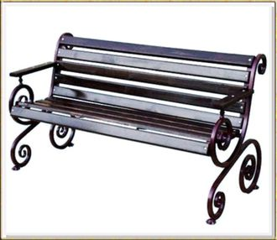

Скамейка "Лоза" с подлокотником 1.5м | 1600x740x900 мм

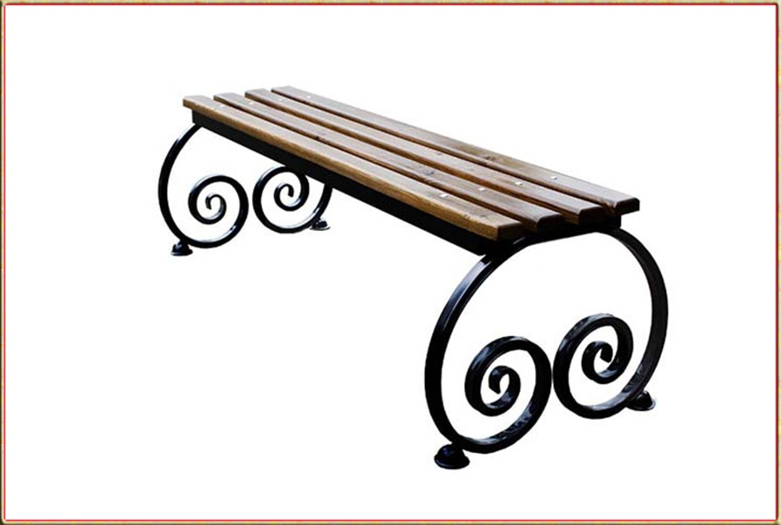

Скамейка "Волна" 1.5м | 1500х455

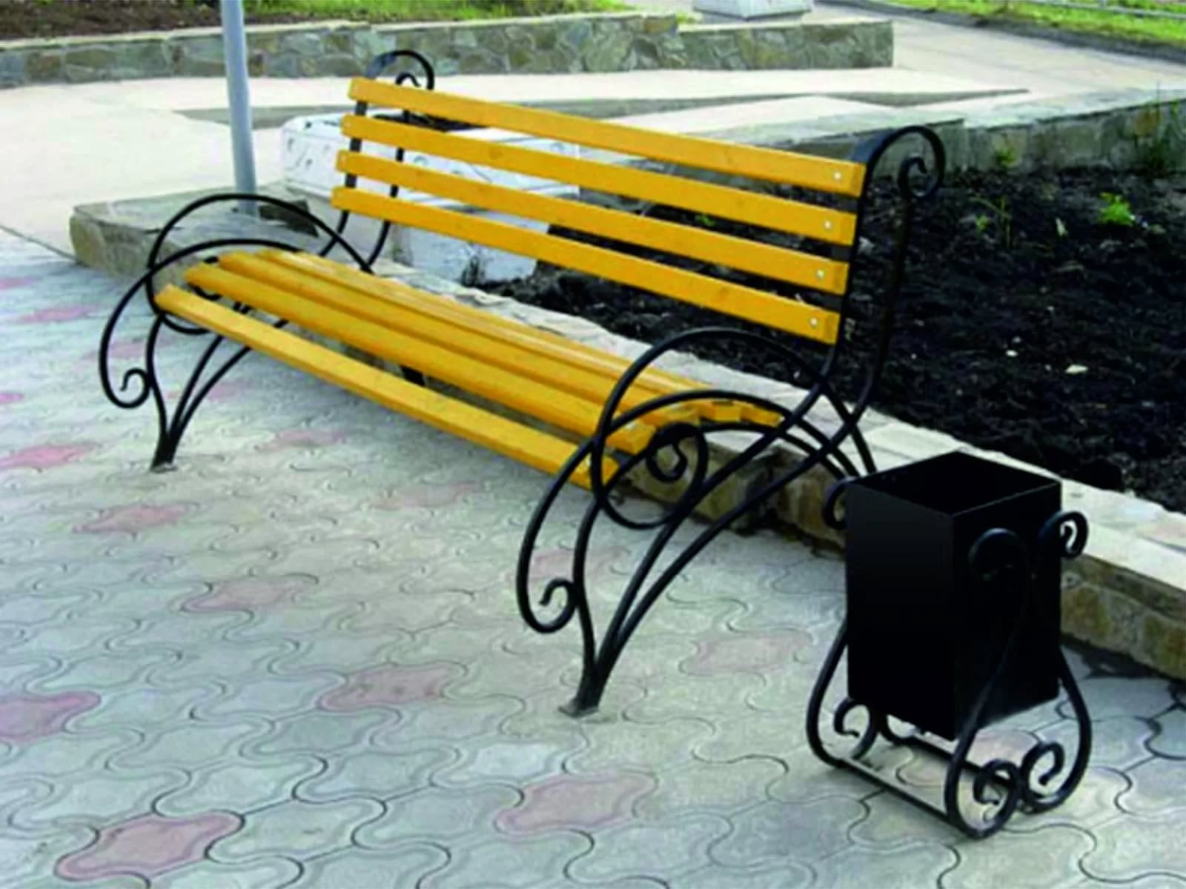

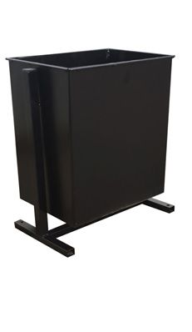
Вариант урны "Эконом"

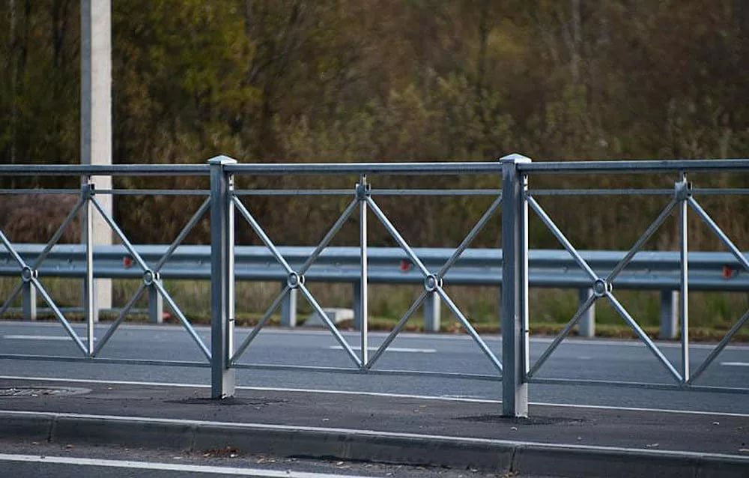
Вариант ограждения

Приложение 3
к Муниципальной программе
«Формирование комфортной
городской среды на территории
городского поселения «Город
Кондрово» на 2018-2022 годы

Дополнительный перечень работ
по благоустройству дворовых территорий
многоквартирных домов

№  п/п | Наименование видов работ
1 | Оборудование и оформление детских и (или) спортивных площадок, придомовой территории
2 | Оборудование автомобильных парковок
3 | Озеленение

Согласовано:

Заместитель главы администрации
Дзержинского района Е.А. Васильев

Заведующий отделом правого
обеспечения администрации района В.А. Заграничнов

Заместитель заведующего отделом –
помощник главы администрации района О.Н. Шмелева

Подготовил:
Заместитель заведующего отделом
городского хозяйства
А.С. Саронская

